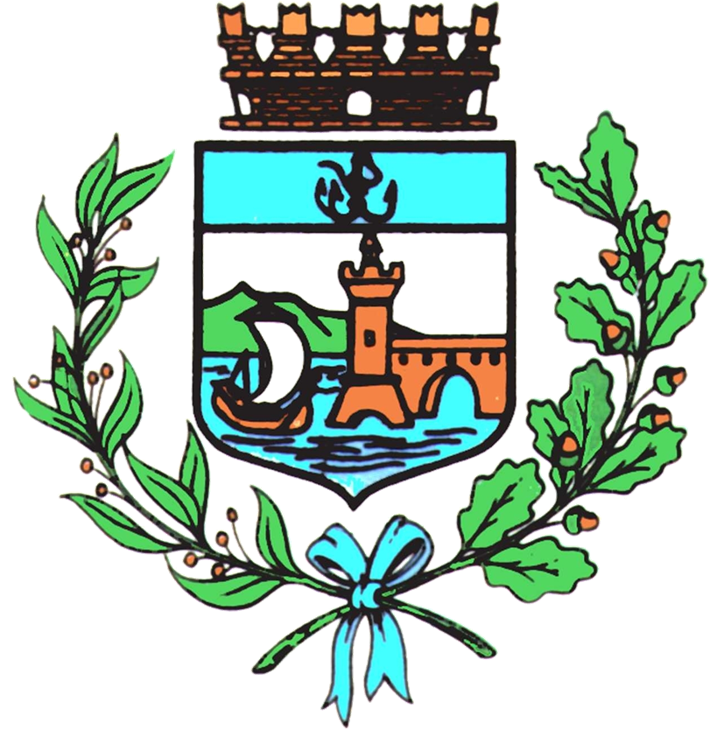

Comune di Bomporto

Bomporto, 8 febbraio 2023
Comunicato stampa 09/2023

Bomporto, a teatro lo spettacolo
‘Una pura formalità’
Sabato 11 febbraio presso il Teatro comunale in scena la compagnia ‘La Zattera’

L’edizione 2023 della rassegna “Teatro: Territorio” inaugura con un’opera tratta dal genio di Giuseppe Tornatore. In scena sabato 11 febbraio alle 21 presso il Teatro Comunale di Bomporto la compagnia ‘La Zattera’ con lo spettacolo ‘Una pura formalità’, film del 1994 del grande regista siciliano, proposto nella versione teatrale con linguaggio e testo aderenti all’originale.
Lo spettacolo affronta i grandi temi della memoria e del ricordo che si sovrappongono, si intrecciano, si rincorrono nelle parole del protagonista della storia, non sempre creduto da chi lo circonda; il pubblico resta con il fiato sospeso dal primo all’ultimo istante, nel tentativo di capire in quale direzione si sta andando. Tutto trova senso alla fine, o forse no.
Lo spettacolo fa parte di un ciclo di appuntamenti in programma nei mesi di febbraio e marzo organizzati all’interno di “Teatro: territorio”, promosso a partire dal 2018 dall’Amministrazione comunale di Bomporto in collaborazione con l’Associazione teatrale Piccole Luci onlus, che rappresenta uno degli strumenti privilegiati per promuovere il Teatro comunale di Bomporto, configurandolo come luogo di coesione sociale, favorendone lo sviluppo e promuovendo sia la condivisone di interessi che cultura. Inoltre, il progetto vuole donare ai cittadini bomportesi uno spazio di attività dall’alto valore culturale, riconoscendo il lavoro artistico di compagnie teatrali giovani, aiutandone la crescita e supportando lo sviluppo di una rassegna teatrale continuativa, che coinvolga realtà locali e provinciali di settore.

